ISTITUTO COMPRENSIVO “UBALDO FERRARI”
26022 CASTELVERDE (CR) Via U. Ferrari 10
Tel. e Fax n. (0372) 427005 C.F. 93037630196
E-mail: info@iccastelverde.it

Scuole Primarie di Brazzuoli e Castelverde

a.s. 2016/2017. Prove di ingresso comuni.

Classi QUINTE - STORIA

Alunno………………………………………………… Classe…………… Data ……………

A - PERIODIZZAZIONE
B – FONTI
C – RELAZIONI
D – LINGUAGGIO DISCIPLINARE

A1- collocare nel tempo fatti ed eventi.
A3 – Collocare nello spazio gli eventi dei quadri di civiltà considerati.
A4 - Le grandi civiltà del passato.
B1 – Leggere e interpretare fonti di vario genere per ricavare informazioni.
C1 – Individuare i possibili nessi tra eventi storici e caratteristiche geografiche di un territorio.
D1 – Conoscere ed usare termini specifici del linguaggio disciplinare.

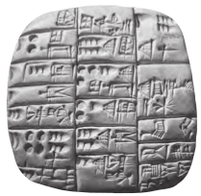 | Fonte: tavoletta sumerica in argilla.  È scritta in caratteri ………………………….  I caratteri sono incisi su una tavoletta di ………………………..  Informazioni: i Sumeri conoscevano la …………………….. scrivevano in caratteri ……………………………… su …………………………… di ………………………
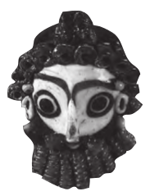 | Fonte: maschera fenicia in pasta di vetro  È realizzata in ………………………….  Raffigura ………………………..  Informazioni: i Fenici lavoravano il …………………….. ed erano raffinati ……………………… che realizzavano preziosi manufatti.

Cos’è

A cosa serve

popolo
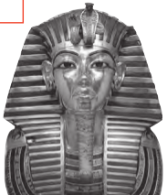 | Cos’è  A cosa serve  popolo
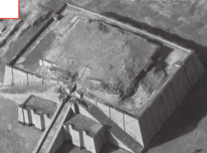 | Cos’è  A cosa serve  popolo
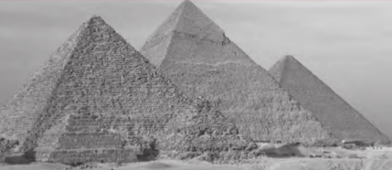 | Cos’è  A cosa serve  popolo

Osserva la cartina e scrivi al posto giusto i nomi dei fiumi lungo i quali si svilupparono le civiltà antiche e i nomi delle popolazioni corrispondenti
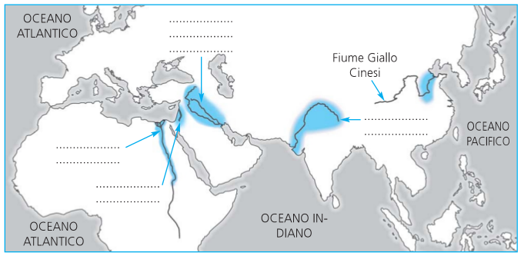

Inserisci le date nella linea del tempo (ogni blocco sono 500 anni), collega la data all’avvenimento

4000 a.C. |  | 2500 a.C. |  | 3000 a.C. |  | 1000 a.C |  | 3500 a.C.

le tribù dell’Alto e Basso Egitto si unificarono dando vita a uno stato unitario | i Sumeri si stabilirono in Mesopotamia. | si svilupparono le prime città indiane.
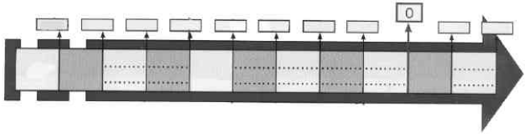
in Mesopotamia sorsero le prime città. |  | i Fenici inventarono la scrittura fonetica

